* El proyecto está desarrollado con PHP, JavaScript, HTML, CSS y MySql y la librería TCPDF que va incluida en la carpeta de la aplicación, la base de datos se ha desarrollado en MySql, en la misma carpeta de la aplicación he creado un script que está en la carpeta del mismo nombre con el script de creación de la base de datos y otro script de inserción de los datos de prueba, las credenciales de conexión son las de administrador por defecto:
  + - User= root
    - Pass= root
* Para la ejecución en local se ha instalado PHP y Apache 2.4, para la ejecución de la aplicación en local tecleeamos localhost/mainpage.php.
* Ejecutamos aplicación
* Usuario 00000000A, password el que sea
* Pide cambiar password, lo cambiamos
* Volvemos a entrar, usuario 000000000A y el nuevo password, este es el usuario administrador.
* Panel central de control
  + Gestión de usuarios- Permite seleccionando usuario la eliminación o cambio de contraseña, si se elimina el usuario debe iniciar sesión y se le redirigirá a cambiar contraseña para que introduzca la nueva y pueda entrar a la aplicación según su rol (opción recomendada). Si la introduce el administrador tendrá que comunicársela de alguna forma.
  + Gestión de alumnos, para dar de alta a un alumno primero hemos de pulsar en la sidebar el enlace insertar alumno  
    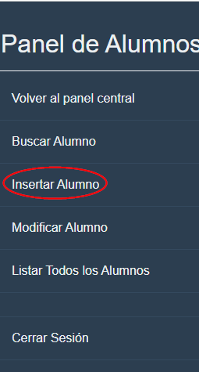

A partir de ahí se habilitará el panel de inserción de datos y se podrá interactuar con la aplicación, introducimos los datos y pulsamos el botón de insertar, si todo ha ido bien nos lo notificará.

Si lo que se quiere es modificar en el mismo panel primero hemos de “Buscar Alumno”, seleccionar el alumno que buscamos y una vez cargados sus datos en pantalla pulsamos en la sidebar “Modificar Alumno” para que active el panel de datos y podamos modificar, una vez finalizada la modificación pulsaremos el botón “Modificar Alumno” que aparece al final de la pantalla.

Listados: dos tipos un listado general y un listado detalle de alumno si este se encuentra cargado en pantalla, para cargar el alumno, primero Buscar Alumno, seleccionarlo y aparecerá la opción de Generar ficha de alumno.

* + Gestión de profesores, para dar de alta a un profesor primero hemos de pulsar en la sidebar el enlace insertar profesor  
    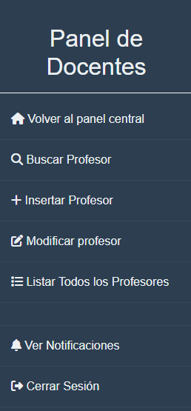

A partir de ahí se habilitará el panel de inserción de datos y se podrá interactuar con la aplicación, introducimos los datos y pulsamos el botón de insertar, si todo ha ido bien nos lo notificará.

Si lo que se quiere es modificar en el mismo panel primero hemos de “Buscar Profesor”, seleccionar el profesor que buscamos y una vez cargados sus datos en pantalla pulsamos en la sidebar “Modificar Profesor” para que active el panel de datos y podamos modificar, una vez finalizada la modificación pulsaremos el botón “Modificar Profesor” que aparece al final de la pantalla.

Listados: dos tipos un listado general y un listado detalle de alumno si este se encuentra cargado en pantalla, para cargar el alumno, primero Buscar Profesor, seleccionarlo y aparecerá la opción de Ficha detalle de profesor.

* + Gestión de personal no docente, para dar de alta a personal no docente primero hemos de pulsar en la sidebar el enlace insertar personal  
    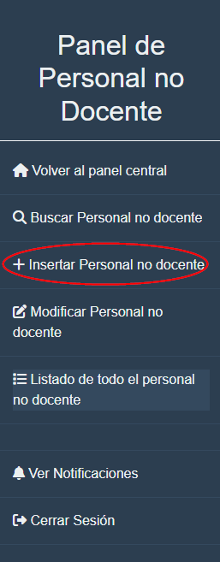

A partir de ahí se habilitará el panel de inserción de datos y se podrá interactuar con la aplicación, introducimos los datos y pulsamos el botón de insertar, si todo ha ido bien nos lo notificará.

Si lo que se quiere es modificar en el mismo panel primero hemos de “Buscar Personal no docente”, seleccionar la figura que buscamos y una vez cargados sus datos en pantalla pulsamos en la sidebar “Modificar personal” para que active el panel de datos y podamos modificar, una vez finalizada la modificación pulsaremos el botón “Modificar personal” que aparece al final de la pantalla.

Listados: dos tipos un listado general y un listado detalle del empleado seleccionado si este se encuentra cargado en pantalla, para cargar el alumno, primero Buscar Profesor, seleccionarlo y aparecerá la opción de Ficha detalle de profesor.

* + Gestión de cursos, seleccionamos Gestion de cursos en el panel y nos lleva a la pantalla de cursos, allí introducimos los datos del curso y guardamos, si el curso es modular señalamos el check de “es modular” y aparecerá otra tabla en la que introduciremos los módulos, si el módulo tiene unidades formativas seleccionamos “Añadir unidades formativas” y guardamos el módulo, una vez hecho esto aparecerá otra tabla en la que podemos ir introduciendo las unidades formativas, estas las podremos introducir todas y una vez introducidas pulsamos “Guardar unidades”.
  + Importante ir guardando cada categoría antes de introducir datos en la siguiente, si queremos introducir módulos primero guardar curso, si queremos introducir unidades formativas primero guardar módulos.
  + Para modificar un curso, seleccionamos consultar curso y en el cuadro que aparece seleccionamos el curso a modificar, una vez hecho esto seguir las indicaciones de pantalla
* Gestión de Aulas, procedimiento similar al de introducción de alumnos, profesores y personal.
* Matriculas, es necesario que los alumnos estén matriculados en sus cursos para poder gestionar notas, para matricular hemos de seleccionar el curso en el desplegable que aparece al inicio y una vez hecho nos aparecerá el listado de alumnos, simplemente hemos de ir seleccionando alumnos y pulsar el botón de matricular.
* Baja Matricula, procedimiento similar al anterior, seleccionamos curso y aparece el listado de alumnos matriculados, seleccionamos alumno/s a dar de baja del curso y pulsamos “Dar de baja”
* Gestión de notas, cuando se acceda a esta página se activa un desplegable en el que seleccionaremos el curso, una vez seleccionado aparecen los alumnos matriculados en el mismo, seleccionamos el alumno y aparecerán los módulos y unidades formativas en los que están matriculados, las notas hay que ponerlas en las unidades formativas, la nota del módulo es la media de las notas.

No está implantado la nota de curso sin módulo ni unidades al no ser procedente.

* Asignar Horarios, para la asignación de horarios seleccionaremos Aula y curso y en el cuadro de horas de abajo iremos introduciendo los horarios, los horarios se pueden introducir por periodos horarios sin limitación, si un horario está ocupado se verá un mensaje de que ese horario ya se encuentra ocupado y nos insta a consultar disponibilidad.
* La modificación de horario se hará en la misma pantalla seleccionando aula y curso y modificando la tabla de horas.
* Gestión de Recibos, los recibos se generarán automáticamente al inicio de cada uno de los meses, en esta pantalla gestionaremos si están o no pagados y anulaciones.
* Gestión de notificaciones, aquí podemos gestionar las notificaciones y a quien se les envía, podrán enviarse a todos o alguno de los alumnos, profesores, personal y curso, según instrucciones de pantalla.